OSNUTEK PODZAKONSKEGA AKTA

- preambula

Na podlagi šestega odstavka 21. člena Zakona o katastru nepremičnin (Uradni list RS, št. ___/___) izdaja minister za okolje in prostor ….

2. okvirni naslov

P R A V I L N I K o določanju in vodenju bonitete zemljišča

3. vsebina, opisana po vsebinskih sklopih

- predmet urejanja, njegove ključne rešitve in pravne posledice

Zakon o katastru nepremičnin (Uradni list RS, št. ___/___; v nadaljnjem besedilu: ZKN) določa, da se za zemljišča, ki so po dejanski rabi kmetijska ali gozdna zemljišča, v katastru nepremičnin vodi tudi podatek o proizvodni sposobnosti zemljišča – boniteti zemljišča. ZKN določa, da podrobnejši način določanja in vodenja bonitete zemljišč določi minister, pristojen za evidentiranje nepremičnin, t.j. minister za okolje in prostor.
Strokovna dela v zvezi z bonitiranjem zemljišč so specifična in jih lahko opravlja le oseba, ki ima stopnjo izobrazbe s področje kmetijstva ali gozdarstva. V pravilniku so določena pravila in podatki, ki se uporabijo v postopku določanja bonitete zemljišča – števila bonitetnih točk in meje območij bonitet.

- prehodni režim

Drugi odstavek 172. člena ZKN določa, da mora minister izdati predpise iz njegove pristojnosti, kamor sodi tudi Pravilnik o določanju in vodenju bonitete zemljišča, v enem letu od uveljavitve ZKN. Do uveljavitve in začetka uporabe novega Pravilnika o določanju in vodenju bonitete zemljišča se za evidentiranje podatkov o boniteti zemljišča uporabljajo obstoječi predpisi, t.j. Pravilnik o določanju in vodenju bonitete zemljišč (Uradni list RS, št. 47/08).

- predvideni začetek veljavnosti

Pravilnik o določanju in vodenju bonitete zemljišča bo začel veljati petnajsti dan po objavi v Uradnem listu Republike Slovenije, uporabljati pa se bo začel hkrati z začetkom uporabe novega ZKN, in sicer 29. 10. 2021.

4. normativni del
1. člen
(vsebina)

Ta pravilnik določa način določanja in vodenja bonitete zemljišč.
2. člen
(podatki za določanje bonitete zemljišča)
(1) Lastnosti tal, klime, reliefa in posebnih vplivov se ugotavljajo po merilih za bonitiranje zemljišč iz Priloge 1, ki je sestavni del tega pravilnika.
(2) Lastnosti tal, klime in reliefa se določijo v točkah, posebni vplivi pa v deležih.
(3) Tehnična navodila za določanje bonitete zemljišč po merilih iz prvega odstavka tega člena objavi Geodetska uprava Republike Slovenije (v nadaljnjem besedilu: geodetska uprava) na svojih spletnih straneh.
3. člen
(določitev in izračun bonitetnih točk)
(1) Zemljišče z enakimi lastnostmi tal, klime, reliefa in posebnih vplivov se določi kot svoje območje bonitete zemljišča, ki se mu izračunajo in določijo bonitetne točke. Meja območja bonitete zemljišča je neodvisna od poteka parcelnih mej.
(2) Bonitetne točke območja bonitete zemljišča se izračunajo po naslednji enačbi:
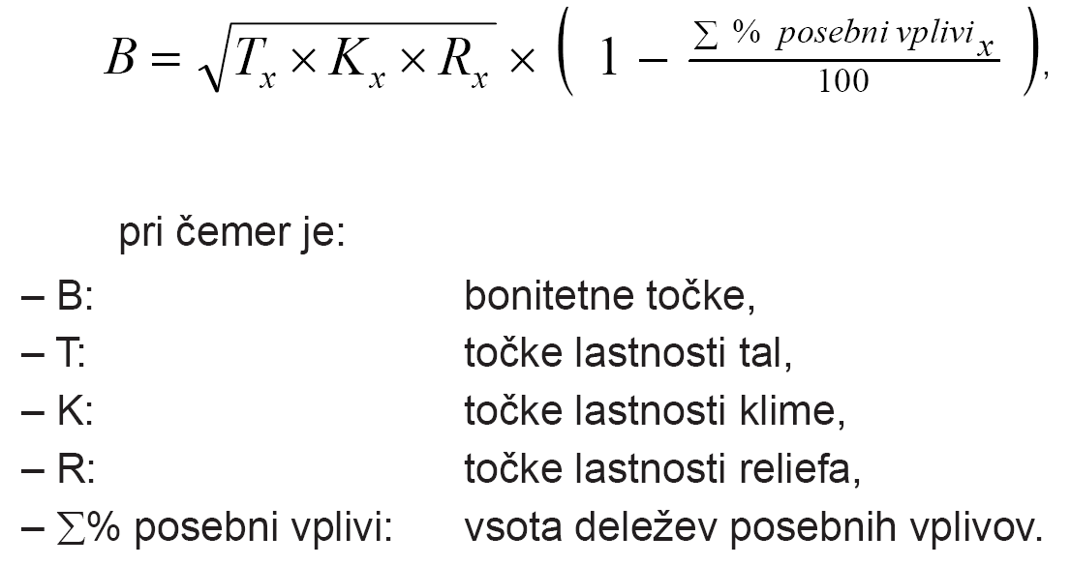
(3) Bonitetne točke se določijo v razponu od 1 do 100 točk. Zemljišče, ki ima 100 bonitetnih točk, je najbolj proizvodno sposobno zemljišče.
(4) Bonitetne točke se določijo s celim številom. Razlika od cele točke, ki je enaka ali večja od 0.5 točke, se zaokroži navzgor na prvo večje celo število.
(5) Ob izračunu in določitvi bonitetnih točk se izdela predlog spremembe območja bonitete zemljišč.

(6) V primerih, da je kmetijsko ali gozdno zemljišče degradirano na način, da je zemljišču delno ali v celoti odvzet humusno akumulativni sloj ali humusno akumulativni sloj ni dostopen zaradi navoženega materiala (prod, pesek, glina, odpadni material od gradbenih del, smeti, fekalij, …) se boniteta zemljišča ne ugotavlja oziroma ostane nespremenjena do sanacije degradiranega območja.
4. člen
(evidentiranje podatka o boniteti zemljišča)
Geodetska uprava na podlagi elaborata spremembe bonitete zemljišča evidentira v kataster nepremičnin spremenjeno območje bonitete zemljišča ali spremenjeno število bonitetnih točk območja bonitete zemljišča.
5. člen
(vodenje in vzdrževanje območij bonitete zemljišč)
Območja bonitete zemljišč vodi in vzdržuje geodetska uprava na podlagi:
- elaboratov sprememb bonitete zemljišča,
- sprememb lastnosti tal, klime, reliefa, ki jih ugotovi geodetska uprava na podlagi prevzema podatkov iz drugih evidenc, analiz, terenskih opazovanj in meritev.
6. člen
(prenehanje veljavnosti in začetek uporabe)

Z dnem uveljavitve tega pravilnika preneha veljati Pravilnik o določanju in vodenju bonitete zemljišč (Uradni list RS, št. 47/08), uporablja pa se do začetka uporabe tega pravilnika.
7. člen
(začetek veljavnosti in začetek uporabe)
Ta pravilnik začne veljati petnajsti dan po objavi v Uradnem listu Republike Slovenije, uporabljati pa se začne 29. 10. 2021.

Št
Ljubljana, dne ___________
EVA

minister za okolje in prostor

